Stdio.h位置:/usr/include/stdio.h

查找過程:首先嘗試locate stdio.h在根目錄下 結果毫無反應

接著使用find / -name stdio.h

得到結果為

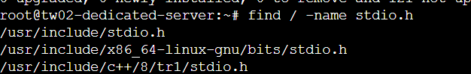

寫了一個printf(“Hello World”)

嘗試刪除bits/stdio.h 仍可以正常編譯

Tr1/stdio.h仍可正常編譯

刪除include/stdio.h無法正常編譯

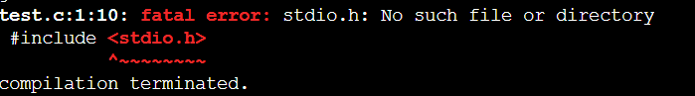

得到stdio.h存在於/usr/include/